调查问卷填写说明及部分内容更正
（调查问卷调查时间：3月25日-3月29日）
一、调查问卷填写说明
- 登录58.213.129.204
- 点击屏幕中央蓝色链接“填写调查问卷”
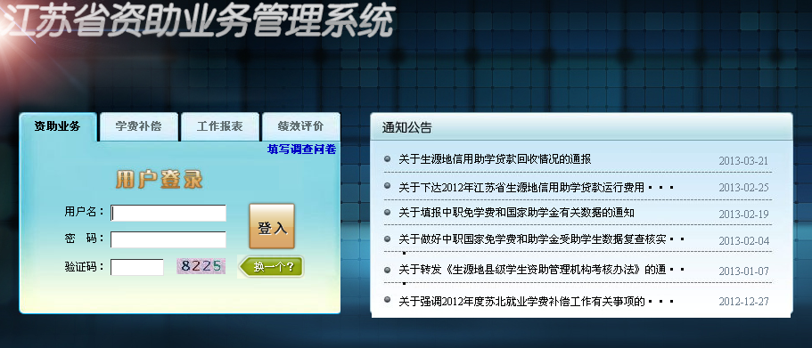
- 进入调查问卷系统“用户登录”界面，使用登陆编码登入
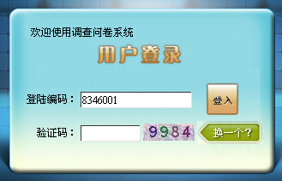
- 登入后登入身份证号码和学号后开始调查问卷
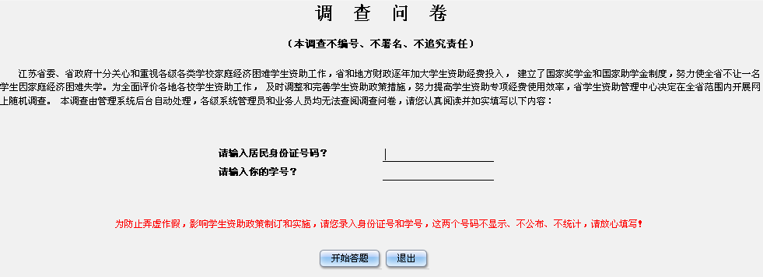
- 完成调查问卷直至“提交成功”对话框弹出。

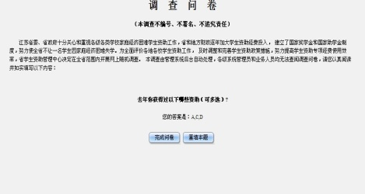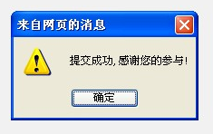
- 问卷部分内容更正
、17题：你是否被认定为家庭经济困难学生? A、是 B、否
更改为：你是否参与了班级的家庭经济困难学生的认定过程? A、是 B、否
、31题和32题重复，只做其一。

